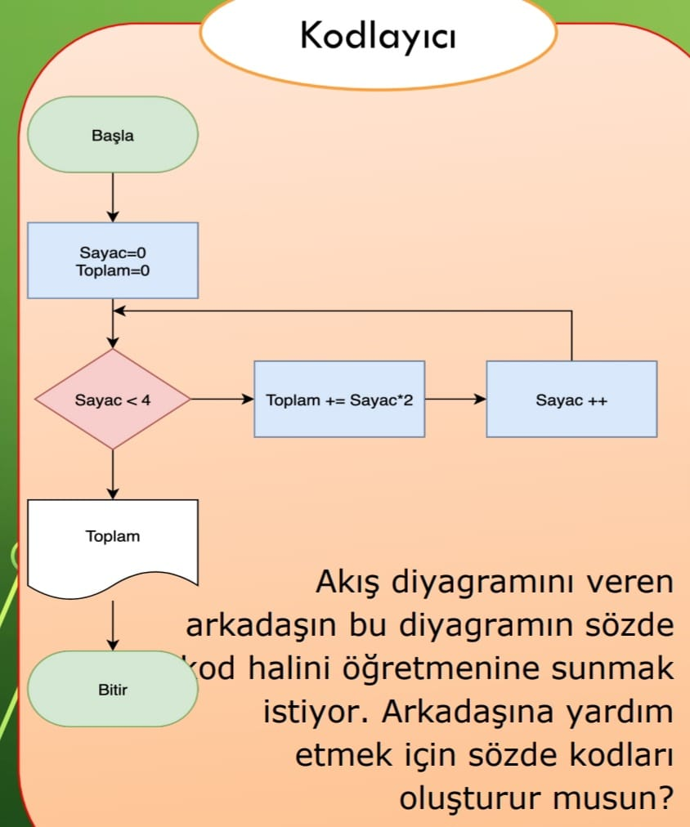

1. Başla
2. Sayacı oku
3. Toplam oku
4. Sayaç =4
5. Toplam += sayaç\*2
6. Sayaç ++
7. Sayaç <4 ise 5. Adıma dön , değilse 8. Adımdan devam et
8. Toplamı yaz
9. bitir

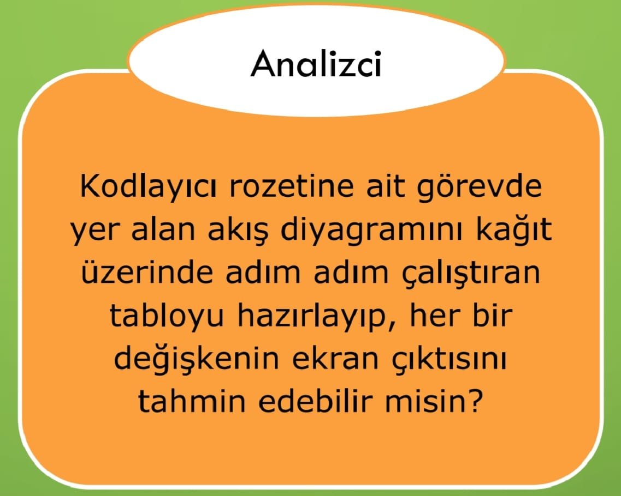

Toplam = 0 sayaç=1

Toplam =2 sayaç =2

Toplam =4 sayaç =3

Toplam =6 sayaç = 4

Çıktı :6

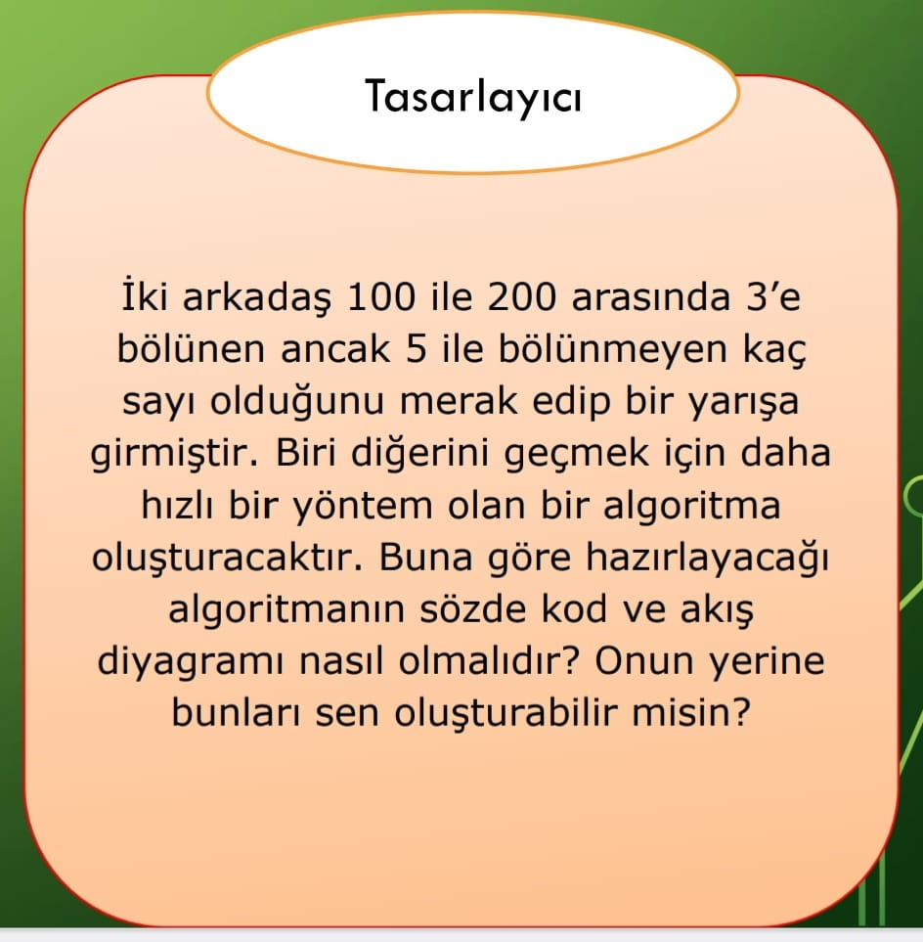

Sayı=0

Toplam=0

Toplam =+1

toplam

Sayı =+1

Sayı%5

Sayı %3

Sayı > = 200

Sayı >100

1. BAŞLA
2. 100 İLE 200 ARASINDAKİ SAYILARI BELİRLE
3. 3 İLE TAM BÖLÜNEBİLEN SAYILARI BELİRLE
4. 5 İLE TAM BÖLÜNEMEYEN SAYILARI BELİRLE
5. 3 İLE BÖLÜNEBİLEN AMA 5 İLE BÖLÜNEMEYEN SAYILARIYAZ
6. BİTİR